
Aluno (a): _________________________________________________ Nº ____ Turma: Unidade: TJ
Professor (a): Emanuel 2° Ano do Ensino Médio Data:
PROJETO ARQUIMEDES 1 3º Bimestre Nota: ______

1.(Ufrj 2000) Mister MM, o Mágico da Matemática, apresentou-se diante de uma plateia com 50 fichas, cada uma contendo um número. Ele pediu a uma espectadora que ordenasse as fichas de forma que o número de cada uma, excetuando-se a primeira e a última, fosse a média aritmética do número da anterior com o da posterior. Mister MM solicitou a seguir à espectadora que lhe informasse o valor da décima sexta e da trigésima primeira ficha, obtendo como resposta 103 e 58 respectivamente. Para delírio da plateia, Mister MM adivinhou então o valor da última ficha.

Determine você também este valor.

2. (Ufrj 2000) Em todos os 53 finais de semanas do ano 2.000, Júlia irá convidar duas de suas amigas para sua casa em Teresópolis, sendo que nunca o mesmo par de amigas se repetirá durante o ano.

a) Determine o maior número possível de amigas que Júlia poderá convidar.
b) Determine o menor número possível de amigas que ela poderá convidar.

3. (Ufrj 2000) Uma estante de biblioteca tem 16 livros: 11 exemplares do livro "Combinatória é fácil" e 5 exemplares de "Combinatória não é difícil".
Considere que os livros com mesmo título sejam indistinguíveis.

Determine de quantas maneiras diferentes podemos dispor os 16 livros na estante de modo que dois exemplares de "Combinatória não é difícil" nunca estejam juntos.

4. (Ufrj 2000) Fernando e Cláudio foram pescar num lago onde só existem trutas e carpas.
Fernando pescou, no total, o triplo da quantidade pescada por Cláudio. Fernando pescou duas vezes mais trutas do que carpas, enquanto Cláudio pescou quantidades iguais de carpas e trutas.
Os peixes foram todos jogados num balaio e uma truta foi escolhida ao acaso desse balaio.

Determine a probabilidade de que esta truta tenha sido pescada por Fernando.

5. (Ufrj 2000) Para testar a eficácia de uma campanha de anúncio do lançamento de um novo sabão S, uma agência de propaganda realizou uma pesquisa com 2.000 pessoas. Por uma falha da equipe, a agência omitiu os dados dos campos x, y, z e w no seu relatório sobre a pesquisa, conforme mostra a tabela a seguir.
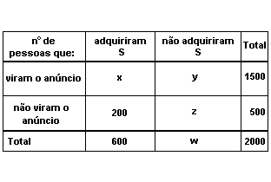
a) Indique os valores dos campos x, y, z e w.
b) Suponha que uma dessas 2.000 pessoas entrevistadas seja escolhida ao acaso e que todas as pessoas tenham a mesma probabilidade de serem escolhidas.

Determine a probabilidade de que esta pessoa, tenha visto o anúncio da campanha e adquirido o sabão S.

6. (Ufrj 2000) O sólido representado na figura é formado por um cubo e uma pirâmide quadrangular regular cuja base coincide com a face superior do cubo. O vértice O do cubo é a origem do sistema ortogonal de coordenadas cartesianas Oxyz. Os vértices P, R e O' pertencem respectivamente aos semi-eixos positivos Ox, Oy e Oz. O vértice S tem coordenadas (2,2,8).
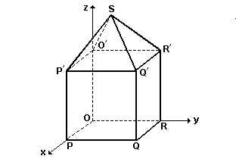
Considere o plano z = k que divide o sólido em duas partes de volumes iguais. Determine o valor de k.

7. (Ufrj 2000) Uma pirâmide regular tem base quadrada de área 4. Ela é seccionada por um plano paralelo à base de modo a formar um tronco de pirâmide de altura 2 e de base superior de área 1.

Determine o valor da aresta lateral do tronco de pirâmide.

8. (Ufrj 2000) A figura a seguir mostra os gráficos das funções f e g, definidas no intervalo ]0, 4] por:

f(x) = - ℓn x e
g(x) = - (ℓn x)²,

onde ℓn expressa o logaritmo na base neperiana e (e≈2,7).
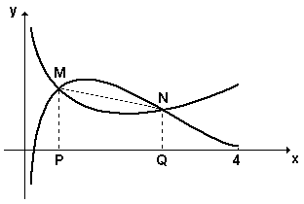
Sejam M, N os pontos de interseção dos dois gráficos e P, Q suas respectivas projeções sobre o eixo x.

Determine a área do trapézio MNQP.

9. (Ufrj 2000) João, Pedro e Maria se encontraram para bater papo em um bar. João e Pedro trouxeram R$50,00 cada um, enquanto Maria chegou com menos dinheiro.
Pedro, muito generoso, deu parte do que tinha para Maria, de forma que os dois ficaram com a mesma quantia.
A seguir, João resolveu também repartir o que tinha com Maria, de modo que ambos ficassem com a mesma quantia. No final, Pedro acabou com R$4,00 a menos do que os outros dois.

Determine quanto Maria possuía quando chegou ao encontro.

10. (Ufrj 2000) O quarteirão Q de uma cidade é limitado por quatro ruas. O número de veículos que passam por elas, em média, em certo horário, é indicado no diagrama, no qual as setas mostram o sentido do fluxo.
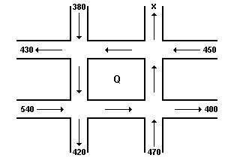
Suponha que todo carro que chega no quarteirão sai por uma das vias indicadas, no horário considerado.

Determine X:

11. (Ufrj 2000) Na figura a seguir, o círculo de raio 1 cm rola da posição I para a posição F, sempre tangenciando o cateto AC do triângulo retângulo ABC.
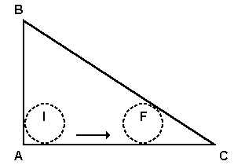
Na posição I o círculo também tangencia AB e na posição F ele é tangente a BC. Os lados do triângulo valem AB = 6 cm, AC = 8 cm e BC = 10 cm.

Determine a distância percorrida pelo centro do círculo.

12. (Ufrj 2000) Existe um único b ∈ IR para o qual a reta de equação y=2x+b divide o triângulo de vértices A(0,0), B(1,0) e C(0,1) em dois polígonos de áreas iguais. Determine b.

13. (Ufrj 2000) O polinômio

P(x) = x³ - 2x² - 5x + d,

d ∈ IR, é divisível por (x - 2).

a) Determine d.

b) Calcule as raízes da equação P(x) = 0.

14. (Ufrj 2000) A comissão de um corretor de imóveis é igual a 5% do valor de cada venda efetuada.

a) Um apartamento foi vendido por R$62.400,00. Determine a comissão recebida pelo corretor.

b) Um proprietário recebe, pela venda de uma casa, R$ 79.800,00, já descontada a comissão do corretor. Determine o valor da comissão.

15. (Ufrj 2000) Na figura a seguir, cada um dos sete quadros contém a medida de um ângulo expressa em graus. Em quaisquer três quadros consecutivos temos os três ângulos internos de um triângulo.
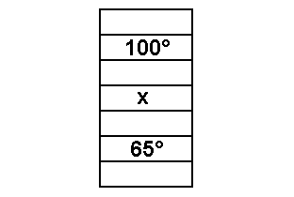
Determine o valor do ângulo X.

16. (Ufrj 2000) Sejam O = (0, 0), P = (5, 2) e P' = (2, 5).
Girando em torno de O, no sentido trigonométrico (anti-horário), o segmento OP de um certo ângulo è, o ponto P transforma-se no ponto P'.

Determine cosè.

Gabarito:

Resposta da questão 1:
x₅₀ = 1

Resposta da questão 2:
a) no máximo 106 amigas

b) no mínimo 11 amigas

Resposta da questão 3:
792 maneiras.

_ F_F_F_F_F_F_F_F_F_F_F_

Colocando inicialmente os livros “Combinatória é fácil” com um espaço entre cada um deles, sobrariam 12 espaços para colocar os livros "Combinatória não é difícil".
Temos, então,

Resposta da questão 4:
4/5

Resposta da questão 5:
a) x = 400
y = 1100
z = 300
w = 1400

b) p =

Resposta da questão 6:
k =

Resposta da questão 7:
3

Resposta da questão 8:

Resposta da questão 9:
R$ 34,00

Resposta da questão 10:
x = 590

Resposta da questão 11:
4 cm

Resposta da questão 12:
b = - 2

Resposta da questão 13:
a) d = 10

b) x₁ = 2, x₂ = e x₃ = -

Resposta da questão 14:
a) R$ 3.120,00

b) R$ 4.200,00

Resposta da questão 15:
X = 15°

Resposta da questão 16:
cosθ = 20/29

